INFO ACTA (21/09)

ACTA participó del PROGRAMA CAFE CULTURA NACION de la Secretaría de Cultura de la Nación, realizado en el Centro Cultural Caras y Caretas, donde expuso el Señor Ministro de Trabajo, Empleo y Seguridad Social, Dr. Carlos Tomada.

El Dr. Carlos Tomada hizo una exposición extensa y precisa sobre el dialogo y debate como herramientas imprescindibles para la construcción de una sociedad democrática y participativa; siendo la misma muy enriquecedora para las organizaciones presentes, mas aún para la nuestra que como hemos manifestado en el mensaje del Día Internacional del Trabajador queremos la construcción de un ACTA fuerte, democrática y soberana, basando su crecimiento en el dialogo como herramienta fundamental.

En uso de la palabra durante el debate nuestro representante, ratificó al Señor Ministro nuestro compromiso y apoyo al Proyecto Nacional, planteándose la necesidad esencial de la materialización del traspaso a la ANAC, como punto fundamental de una Aviación Civil con miras al futuro.

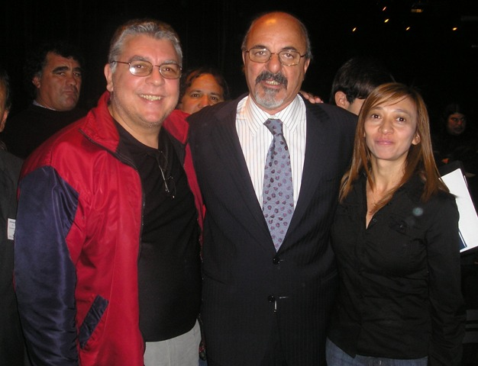

Asimismo, se expuso que entre los proyectos de ACTA está la generación de fuentes de trabajo al poder concretar una apertura de nuestra profesión hacia el ciudadano civil.

Seguimos trabajando para consolidar a nuestra Asociación y Profesión en el ámbito Nacional.

COMISION DIRECTIVA ACTA

